通过add-task接口添加任务成功，在客户端显示如下

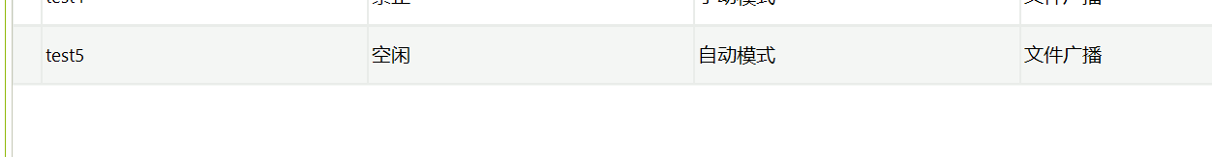

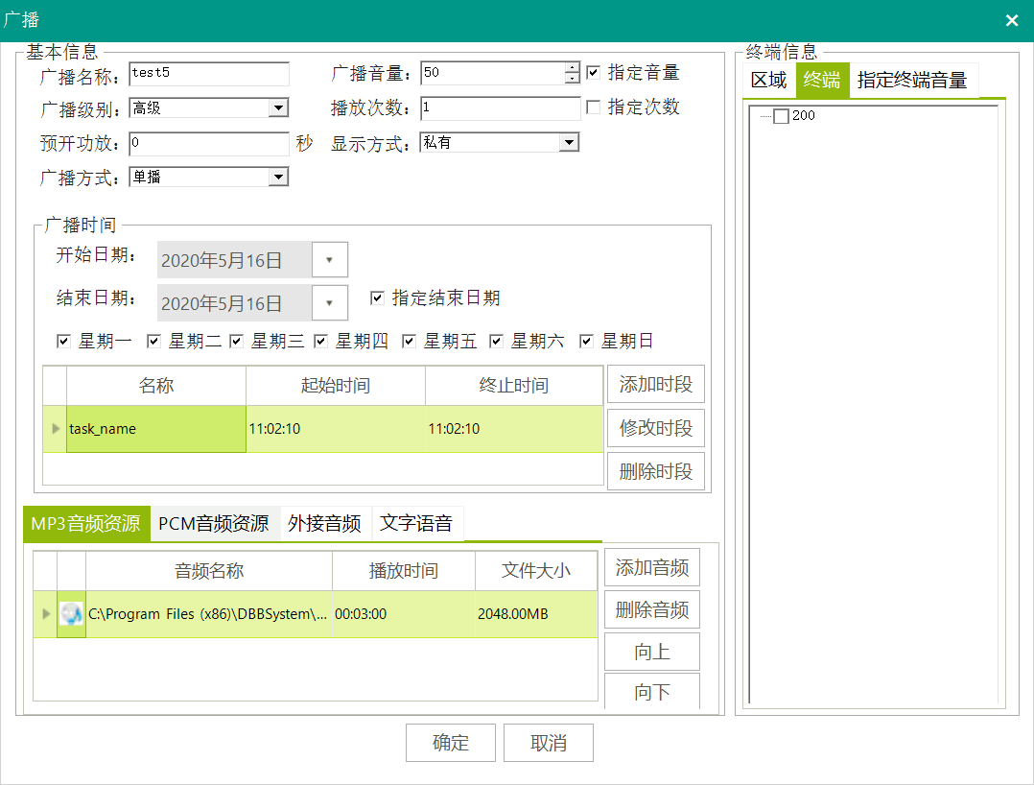

在勾选终端后，点击执行任务可以正常运行。

但是，通过接口添加的任务，默认不勾选终端，如下图。这就导致执行任务时终端收不到信息。

在客户端勾选后才可以执行。

已测试update-task接口，通过更新添加终端信息仍无效，必须在客户端手动勾选。

下附请求数据。

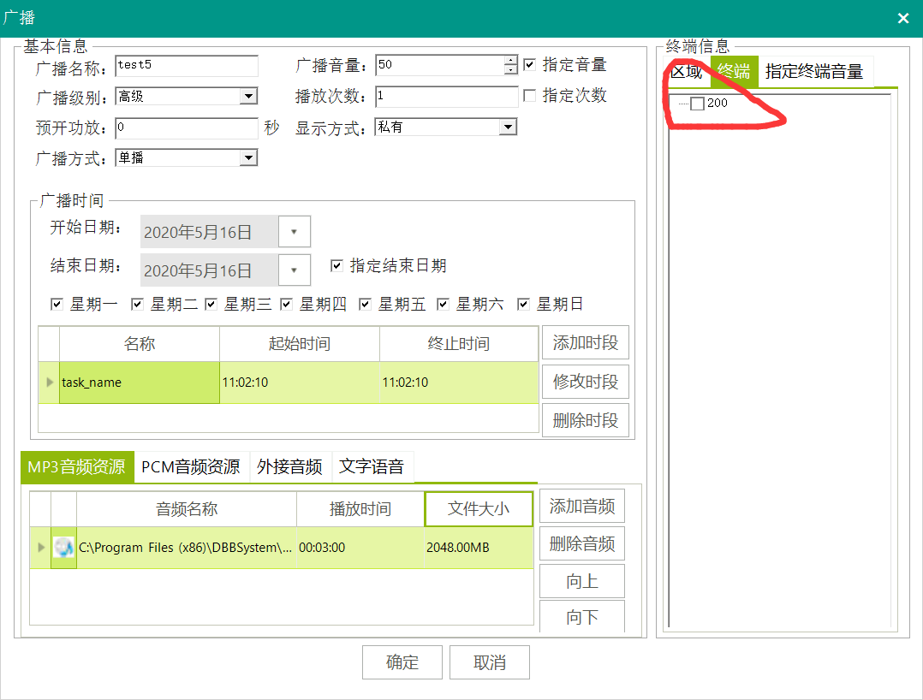

请求数据：

{

"access_key": "GxUv3nh9LH",

"access_id": 14742848,

"data": {

"id": 0,

"en": 1,

"exe": 0,

"name": "test1",

"mode": 0,

"dur": 4294967295,

"power": 0,

"user": 1,

"lv": 99,

"btime": 4294967295,

"rule": 1,

"bdate": 1554134400,

"edate": 4294967295,

"week": 0,

"type": 0,

"src_type": 0,

"em": 52685,

"emv": 205,

"elm": 52685,

"elv": 205,

"ei": 0,

"echannel": 0,

"SchemeID": 0,

"prule": 0,

"mgr": 52685,

"sample": 0,

"vioce": 0,

"instime": 1,

"isins": 0,

"ps": 52685,

"exec": [

{

“eb”: 7748,

“et”: 7748, #随便写的数据 正式时间经计算得出

“n”: “name”,

“rule: 0

}

],

"i": 52685,

"files": [{

"i": 6,

"n": "C:\\Program Files (x86)\\DBBSystem\\DBBServer\\alarm.mp3",

"t": 269,

"rule": 4319669

}],

"vol": 50,

"terminals": [{

"i": 200,

"vol": -1

}]

}

}